RUTA MAYA.

VIERNES.
DÍA 1. CIUDAD DE MEXICO – TRASLADO DE LLEGADA.
Recepción en el Aeropuerto Internacional de la Ciudad de México “Benito Juárez”, traslado al hotel de su elección. Tiempo libre. Alojamiento.

SÁBADO.
DÍA 2. CIUDAD DE MÉXICO CITY TOUR.
Desayuno en el hotel. Por la mañana iniciaremos el tour de la Ciudad de México conociendo el Palacio Nacional, en donde (si las autoridades permiten el acceso) podremos apreciar los bellos murales obra del gran artista mexicano Diego Rivera; la Plaza de la Constitución o Zócalo y la Catedral Metropolitana, así como las principales avenidas, como lo son Paseo de la Reforma donde podrá apreciar diversos monumentos como el Ángel de la Independencia y la Diana Cazadora. Regreso al hotel. Alojamiento.

DOMINGO.
DÍA 3. BASÍLICA DE GUADALUPE – PIRÁMIDES DE TEOTIHUACAN.
Desayuno en el hotel. Comenzaremos nuestro recorrido visitando la Plaza de las Tres Culturas en Tlatelolco y la calzada de Guadalupe hasta llegar a la Basílica de Nuestra Señora de Guadalupe, Patrona de América donde conoceremos las Basílicas: antigua y moderna, el cerrito del Tepeyac, la capilla del Pocito y de las Rosas, entre otros. Continuación a la zona arqueológica de Teotihuacán (ciudad de los Dioses) en donde admiraremos las Pirámides del Sol y la Luna, el templo de Quetzalcóatl, la calzada de los muertos, entre otros. Tiempo para almuerzo (no incluido). Regreso al hotel. Alojamiento.

LUNES.
DÍA 4. 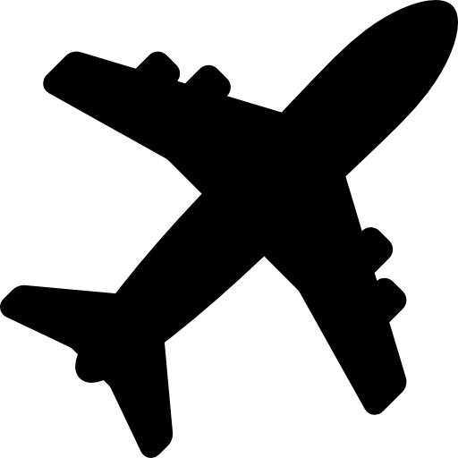 CIUDAD DE MÉXICO - VILLAHERMOSA – PALENQUE.
Desayuno en el hotel. A la hora indicada, traslado al Aeropuerto de Ciudad de México para tomar vuelo con destino a Villahermosa (vuelo NO incluido)
Recepción en el Aeropuerto de Villahermosa y traslado a Palenque. Tiempo libre. Cena y Alojamiento.

MARTES.
DÍA 5. PALENQUE – CAMPECHE.
Desayuno en el hotel. Visita a la zona arqueológica de Palenque, enclavada en la selva. Una de las más importantes del Mundo Maya, tanto por los hallazgos históricos como por su belleza. Dentro de la Pirámide de las Inscripciones se encontró el sarcófago del Rey Pakal, con una lápida gravada en relieve. Se visita también: el Palacio, el Templo de la Cruz Foliada y el Templo del Sol. Traslado a Campeche en medio de hermosos paisajes del Golfo de México. Recorrido panorámico por esta encantadora ciudad amurallada. Cena y Alojamiento.

MIÉRCOLES.
DÍA 6. CAMPECHE - UXMAL – MÉRIDA.
Desayuno en el hotel. Salida hacia Uxmal. Visita de esta zona arqueológica considerada como una de las ciudades antiguas más representativas de la región Puuc. Entre sus edificios más sobresalientes destacan: la Pirámide del Adivino, el Cuadrángulo de las Monjas, el Palacio del Gobernador y el Juego de Pelota. Comida y continuación a Mérida, “La Ciudad Blanca” en donde disfrutará de un recorrido panorámico por las principales calles de la ciudad, visitando: el Paseo de Montejo, el Monumento a la Patria, la Plaza Principal con la Catedral y los Palacios de Gobierno. Alojamiento.

JUEVES.
DIA 7. MÉRIDA - CHICHÉN ITZÁ – CANCÚN.
Desayuno en el hotel. Salida hacia Chichén Itzá, el más conocido de los sitios arqueológicos mayas de Yucatán, nombrado Patrimonio Mundial de la Humanidad por la UNESCO y una de las “Siete Nuevas Maravillas del Mundo”. Se visita: el Castillo o Pirámide de Kukulkán, el Caracol, la Iglesia, el Templo de Los Guerreros, el Grupo de las Mil Columnas, la Plataforma de Venus, el Tzompantli y el Juego de Pelota; así como el Cenote Sagrado que se cree fue usado con fines ceremoniales, incluyendo sacrificios humanos. Comida. Visita al majestuoso Cenote Ik-Kil con tiempo para nadar. Traslado a Cancún. Alojamiento.

VIERNES.
DÍA 8. CANCÚN.
Día libre para disfrutar del hotel y la playa o realizar actividades opcionales.

SÁBADO.
DÍA 9. CANCÚN.
Día libre para disfrutar del hotel y la playa o realizar actividades opcionales.

DOMINGO.
DÍA 10. CANCÚN – TRASLADO DE SALIDA.
Desayuno en el hotel. A la hora indicada, traslado al Aeropuerto de Cancún para tomar vuelo a su ciudad de destino.

Fin de nuestros servicios

Servicios incluidos:

- Traslados Aeropuerto Ciudad de México– Hotel – Aeropuerto Ciudad de México.
- Traslado Aeropuerto Villahermosa – Palenque
- 3 noches de alojamiento en la Ciudad de México.
- 1 noche de alojamiento en Palenque.
- 1 noche de alojamiento en Campeche.
- 1 noche de alojamiento en Mérida.
- 3 noches de alojamiento en Cancún.
- Desayuno diario en hoteles de ciudad.
- Todo incluido en hotel de Cancún.
- Visitas guiadas: Ciudad de México city tour, Basílica de Guadalupe, Plaza de las tres culturas, Pirámides de Teotihuacán, Palenque, Campeche tour de ciudad, Uxmal, Mérida tour de ciudad, Chichen Itzá.
- Transportación en unidades exclusivas de turismo durante todo el recorrido.
- Guía bilingüe certificado por SECTUR.
- Seguro de cobertura terrestre.
- Impuestos.

Servicios no incluidos:

- Vuelo interno Ciudad de México – Villahermosa.
- Alimentos no especificados en itinerario.
- Suplementos por eventos, temporadas o fechas especiales.
- Propinas a conductores, guías, bellboys y camaristas.
- Gastos y/o servicios no especificados en el itinerario.

Notas importantes:

- Tarifa aplicable a partir de 1 pasajero.
- Menor se considera de 2 a 10 años.
- La transportación de cada servicio se asignará de acuerdo al número de pasajeros.
- El orden de los servicios podrá ser modificado en destino a criterio de operador en México con la finalidad de poder garantizar la optimización de los mismos y la completa seguridad de los pasajeros.
- Las habitaciones triples, en todos los hoteles contaran únicamente con dos camas dobles, por lo que un pasajero deberá forzosamente compartir cama, en ningún caso se garantiza cama adicional.

